ADIBU’ (Lingua Inglese)

Scheda docente

Istituto/Scuola: | Istituto Comprensivo "Don Milani"  Scuola dell'Infanzia - Via Cilea 4 - 04100 Latina

Software: | Adibù

Livello di età degli alunni: | 3-4-5 anni

Numero alunni coinvolti: | Totale 26  - 08 b. di 3 anni = 5 bambine e 3 bambini  - 07 b. di 4 anni = 2 bambine e 5 bambini  - 11 b. di 5 anni = 7 bambine (di cui 1 H) e 4 bambini

Durata dell'applicazione | Due mesi
Durata dell'applicazione | 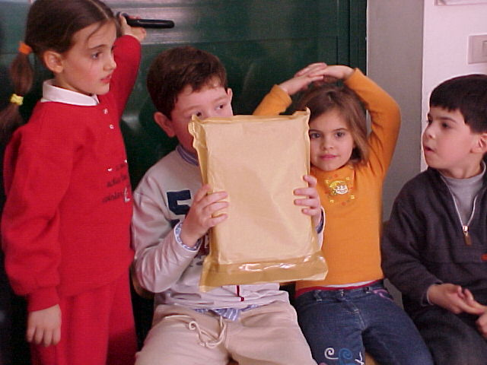 | 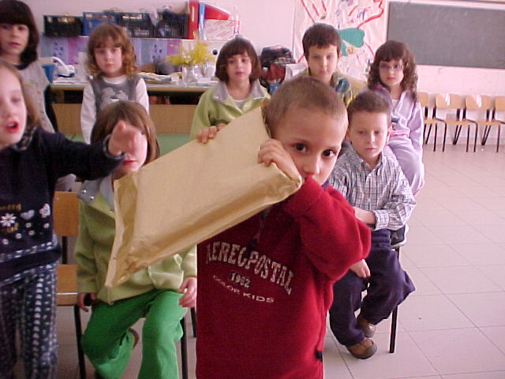 | 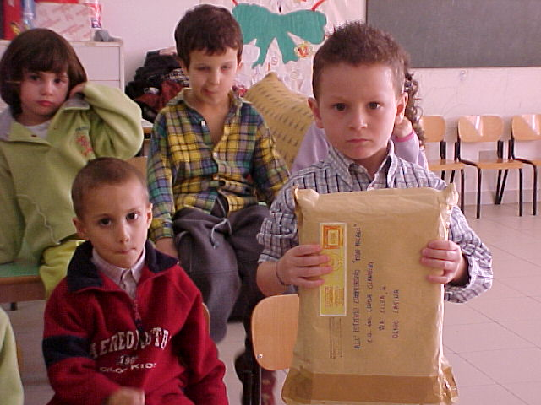
 | Bambini e bambine ricevono il pacchetto dall’INDIRE e provano ad indovinare il contenuto. Dopo aver formulato un po’ di ipotesi scoprono con piacere che si tratta di un nuovo software per giocare.

Disposizione degli alunni | n. computer | Un computer in classe
Disposizione degli alunni | n. alunni per computer  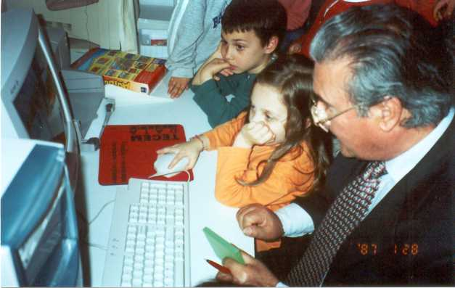 | Da un minimo di uno ad un massimo di 8  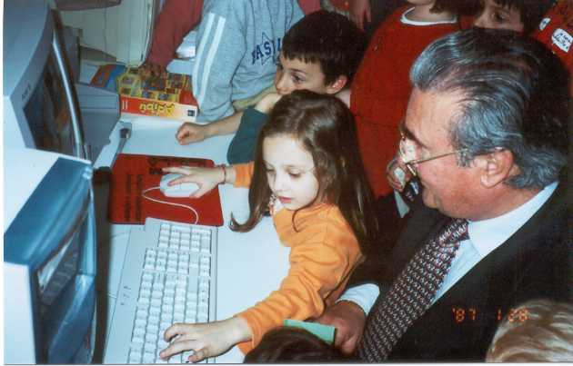
Disposizione degli alunni | Modalità di presentazione del software  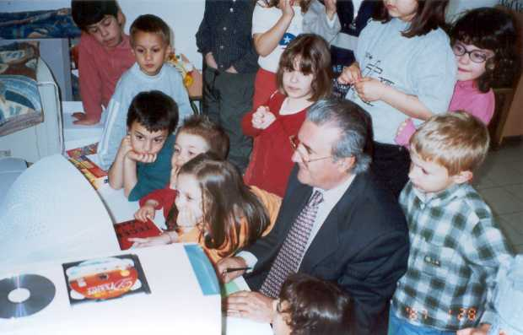 | I bambini e le bambine giocano con il sw o singolarmente o a piccoli gruppi.  Hanno anche spiegato al segretario della scuola il funzionamento e le varie opzioni.  In questo modo abbiamo anche avuto una ulteriore possibilità di verificare se le scelte venivano operate intenzionalmente o per caso.  Di fatto i bambini sanno riferire e ripercorrere verbalmente tutti i passaggi e sono anche chiari nelle indicazioni.
 | In questa ultima foto i bambini sono di più in quanto erano incuriositi dalla presenza del segretario in classe.

Uso del sw da parte della scuola
Come base per per discussione e/o lavori di gruppo | X
Per un primo approccio al tema
Per agire sulla motivazione | X
Come strumento di consultazione e/o approfondimento tematico | X
Come strumento di rinforzo/esercitazione/verifica | X
Come strumento di autoapprendimento | X
Per sviluppare curiosità e/o un atteggiamento esplorativo | X
Come strumento per facilitare l'approccio interdisciplinare
Come strumento per attività collaborative | X
Per attività di simulazione
Altro

attribuisca un punteggio, secondo una scala 1-5 a ciascuna delle tre variabili sotto indicate:
1 = molto bassa; 2 = modesta; 3 = parziale; 4 = discreta; 5 = ottima

- usabilità pratica, interfaccia più o meno amichevole, intuitiva | 5
- validità didattica | 4
- motivazione suscitata nell'alunno | 5

Giudizio complessivo
- usabilità pratica, interfaccia più o meno amichevole, intuitiva: Come per Adibuciu’ al Mare, non abbiamo avuto difficoltà nell'installare il sw né abbiamo rilevato malfunzionamenti. I bambini e le bambine riescono a navigare nel sw autonomamente ed i più piccoli (treenni) attendono generalmente che il "gioco" venga avviato dai più grandi (quattrenni e cinquenni), poi procedono anche da soli. Il CD lo inseriamo noi (Patrizia ed io) nel lettore CD, ma solo per evitare che cada eventualmente in terra (rompendosi). Forse potrebbe essere prevista una strada più breve per uscire dal programma in quanto, a seconda di dove ci si trova, si deve ribadire almeno 3/4 volte che si intende abbandonare il gioco. Bambine e bambini sanno anche quale dei due CD di “Adibu’ lingua inglese” inserire e quali percorsi attendersi/scegliere.
- validità didattica: Sicuramente il CD propone interessanti spunti didattici che coinvolgono agevolmente tutti e sei i cambi di esperienza. Non tutti, pero’, lo usano per la lingua inglese… infatti scelgono molto spesso il “rompi-muro” o quelli aventi indicazioni non strettamente di tipo verbale.
- motivazione suscitata nell'alunno: solo un bambino su 26 ha trovato il sw ripetitivo

Commenti particolari espressi dagli alunni
Interesse

Per essere certe che le risposte date dai bambini alle domande poste nella scheda alunna, abbiamo proposto quanto segue (bambine e bambini rispondevano ed io scrivevo direttamente le risposte al computer):

Ti sembra che questo sw ti sia servito per imparare qualcosa di nuovo (tre sw a confronto)?

 | ANNI | ADIBUCIU’ | ADIBU’ | CASTELLO della FANTASIA
- A. Daiana | 3 | Ho imparato a far camminare la tartaruga | Il pappagallo che canta | Non mi ricordo
- A. Denise | 5 | Ho imparato quello della collana, quello per pescare i pesci. | Quello degli oggetti che quando tu trovavi l’oggetto usciva fuori la torta. | Che se ci metti le cose lui fa delle cose, salta se ci metti il piede e scivola se ci metti la banana.
- A. Francesco | 4 | Ho imparato il gioco dei pesci, della tartaruga lo scrigno co’ le forme, il gioco delle canzoni e quello dei colori e i puzzle.. | Ho imparato il gioco dello spacca-muri.  Ho pure imparato le canzoni. | Devi muove’ il mouse e giochi con il mago, la strega, il drago..
- A. Gabriele | 3 | Ho imparato a anda’ sulla barca e anche il gioco con lo scrigno. | Ho imparato a fare il muratore co’ tutte le cose che si ponno mette alla casa. | Ho imparato a giocarci.
- A. Christian | 5 | Ho imparato a colorare e mi e’ piaciuto il gioco con lo scrigno. | Mi e’ piaciuto tanto il gioco delle maschere e quello che dovevi vestire la bambina. | Mi piaceva girare nel castello e fare il gioco del labirinto.
- C. Giacomo | 4 | Ho imparato a giocare con i suoni, il puzzle ed ho imparato pure a disegnare | Ho imparato il gioco che si fa con la palla e la pittura. | Ho imparato a giocare con i personaggi. Poi mi piace la strega quando parla e pure il giullare.
- C. Martina | 3 | A me mi piace solo disegnare col computer (si riferisce all’uso del Paint) e guardare chi gioca col computer.
- C. Greta | 4 | Ho fatto i giochi in casa, poi lo scivolo, la tartaruga e lo scrigno. | Ho imparato il gioco dei pennelli, quello dei colori, la canzone dei tre gattini, la casa e poi basta. | Ho imparato a mettere il cavallo, il drago, la strega e poi basta. Poi mi piace vedere se il principe incontra la principessa.
- C. Emanuela | 4 | Adibuciu’ stava a vede’ la barca che stava a partire. Quello mi piace. | Ho giocato con quello delle figure che le sposti. | Nel castello c’era la strega e buttava l’acqua; c’era il mostro grosso diventava piccolo piccolo e poi grosso grosso grosso, e poi alto.
- C. Augusto | 3 | Ci stava la moto se la schiacciavi così faceva rumore. | Ho fatto il gioco delle maschere, ma non ho giocato io. Giocava solo Martina. Gioca sempre Martina!!! | Ho giocato con il drago che sputava fuoco. Ma non lo sputava, pero’..
- C. Lucilla | 5 | Ho imparato quello delle collane. Dovevo costru’ le collane con tutte le cose che stanno nel mare, le conchiglie… | Ho imparato a fa’ i fiori, la frutta e le torte e da mangia’ agli uccellini e a giocare con Adibù. Ho imparato quello dei mattoni che la palla doveva butta’ giu’ il muro. | Ho imparato che i personaggi li mettevi in alto e loro facevano “Ahhh” e poi cadevano giù e poi andavano nelle altre stanze.
- D.D. Giada | 5 | Lo scrigno | Il gioco delle maschere. | La principessa e la strega che andava sopra la scopa. Anche il gioco delle formiche…
- F. Isabella | 3 | Ho imparato a colorare | Ho imparato a giocare con il computer | Ho giocato con la strega. Mi piace quando cade nell’acqua.
- F. Caterina | 3 | Ho giocato con i pesci. | Ho cantato la canzone di gatti. | Ho imparato a giocare con la strega che va nell’acqua
- G. Gianluca | 5 | Ho imparato il gioco di sotto l’acqua. Poi lo scrigno, la spremuta, il binocolo… | Ho imparato il gioco della vernice e quello di andare sotto | Ho imparato a manda’ la strega sotto l’acqua e poi il gioco delle spade che sono cadute.
- G.D.V. Lucia | 5 | Ho imparato le forme e poi mi piaceva quello là per pitturare un po’ e poi ho imparato a fare la collana e la tartaruga | Ho imparato le canzoni e a vestire la ragazza. Mi piace anche fare le torte. | La stanza che mi piace di più e’ quella dove dormono e quando il drago dorme con l’orsetto rosso.
- M. Martina | 5 | Ho imparato quel coso dove ce sta’ il mare e quando senti un rumore indovini e schiacci e ti dà un punto. Anche Adibuciù deve sapere quale è il rumore era. Qualche volta perde e qualche volta vince. | Ho imparato la canzone; le maschere: c’erano due e io dovevo vesti’ uguale la persona e mi faceva la canzone; Ho imparato anche a vesti’ un po’ quella signorina che stava col reggiseno e li mi diceva la maglietta dell’inglese e se sbagliavamo arrivava “Sbooom”  Se invece indovinavi ti battevano le mani | Ho imparato a mette la strega nell’acqua (e Martina ride) e dopo ho imparato a mette i personaggi sul cavallo e a cambia’ per anda’ dove c’e’ la posta e poi vai dove ci stanno le formiche. So anche mettere il mio nome sul castello.
- P. Marco | 3 | Io con questi giochi ci gioco pure con papino. Mi piacciono tutti.
- P. Federico | 4 | Ho imparato il gioco delle tartarughe e poi so aprire lo scrigno. | Mi piace spostare le figure e fare tutta la figura giusta. Poi mi piace il gioco delle canzoni, quello del pirata, quello delle maschere uguali… | mi piace di fargli fare il tuffo alla strega se ci mettevi un’altra mela e poi la sedia si abbassava e poi la strega va nell’acqua
- P. Valeria | 3 | Mi piace colorare.
- R. Giorgia | 5 | Ho imparato tutti i giochi di Adibuciu’ e mi piace quando Gabriele ci gioca con me. | Ho detto a Gabriele come si colora e come si fanno le facce uguali. Lui e’ bravo. Quando e’ grande ci sposiamo. | Con il castello Gabriele prende il principe e io faccio la principessa. Però io ci ho i capelli neri, neri.
- S. Giulia | 5 | Sono tutti e tre belli. Però a me piace disegnare con i colori a spirito.
- S. Riccardo | 4 | Ho imparato a pescare i pesci. | Ho imparato il rompimuro Muro finisce con la “O”, lo sai che finisce con “O”? | Ho messo la strega  Maestra, scrivi bene strega… strega finisce con la “A”)
- S. Davide | 5 | Ho imparato il gioco delle tartarughe al maree poi il gioco del sottomarino e dovevi mettere i pesci. | Ho imparato il gioco della pallina che doveva beccare un ometto che stava sopra, lo spaccamuri. Ho anche imparato a fare i disegni. | Ho imparato a mettere la principessa, il cavaliere, il cavallo e il gioco delle formiche che è stato bello.  Li so fare tutti gli scherzi, la banana, il salto, il giro-giro…
- T. Marco | 5 | Ho imparato il gioco della tartaruga, il granchio, lo scrigno e come si fa la spremuta l’arancio. | Ho imparato il gioco del puzzle e quello dei colori e poi tutti gli altri giochi. Mi piace quando parlano strano.. in inglese.. | Ho imparato a giocare con la strega e col drago. E poi metto la strega nel bosco e sul ramo dell’albero.
- T. Lorenzo | 5 | Ho imparato i giochi della spiaggia e tutti quegli altri che ci sono. | Ho imparato il gioco della torta e delle frutte; poi quello delle piante con il robot. | Ho imparato tutti i giochi del castello ed a mettere tutti i personaggi.

© Linda Giannini calip@mbox.panservice.it 2002
Diritti riservati. Nessuna parte può essere riprodotta, in qualsiasi forma o mezzo, senza citare la fonte.
All rights reserved. No part may be reproduced, in any form or by any means, without mention of this source.
Haki zote zimehifadhiwa. Hairuhusiwi kunakili sehemu yoyote bila kuitaja asili yake hii.
Ciuj rajtoj rezervitaj. Neniu parto povas esti reproduktita, en kiu ajn formo au per kiu ajn metodo,
sen mencii ci tiun fonton.

